Шрамко Ю.А. 3 класс. Физическая культура. 11.11.2021
Урок №13 Тема 1 (14ч.). Легкая атлетика.
Тема: Эстафеты.
Цель урока: Формирование здорового образа жизни, интереса и инициативы на занятиях с помощью упражнений, направленных на развитие физических качеств.

Задание 1. Просмотри и запомни.
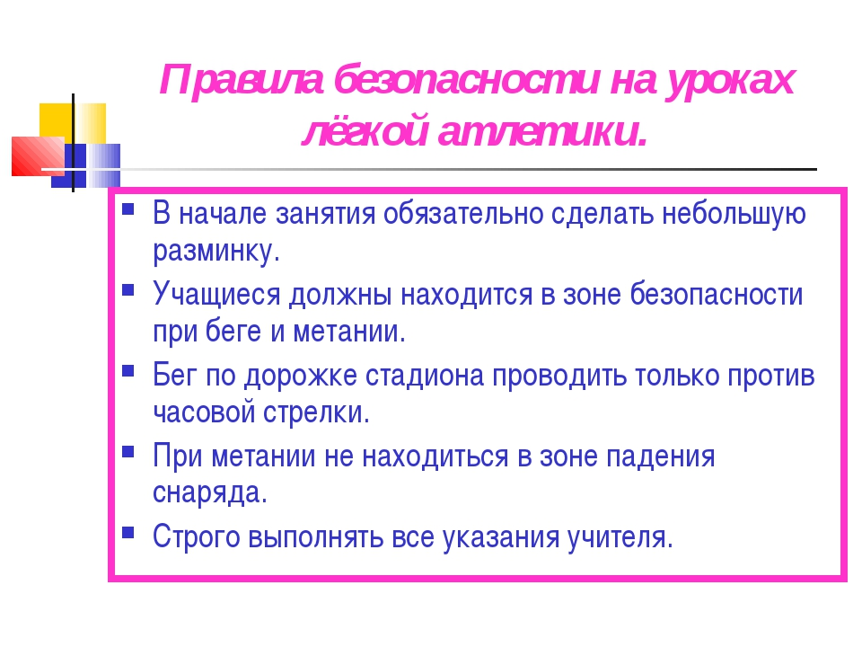
Правила безопасности на уроках легкой атлетики.

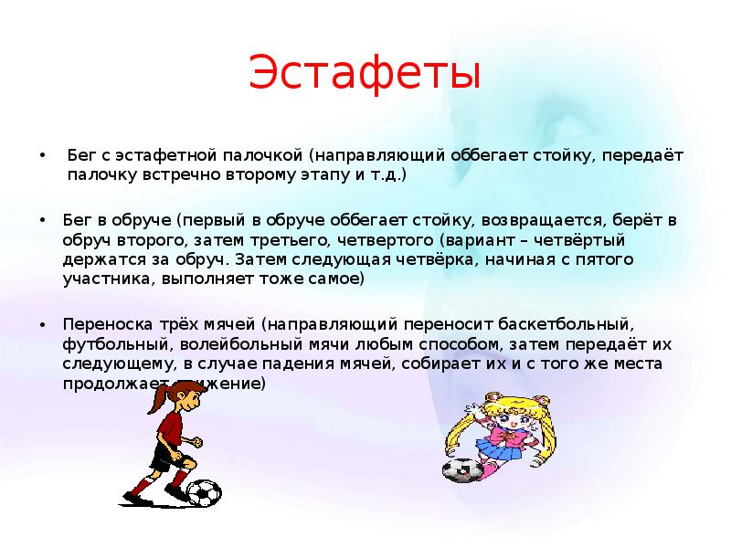

Просмотри видео и запомни.

https://www.youtube.com/watch?v=4k16CXZROdM

Практическое задание 2.
Выполни комплекс общеразвивающих упражнений.

https://www.youtube.com/watch?v=0H-JvFn4_p4

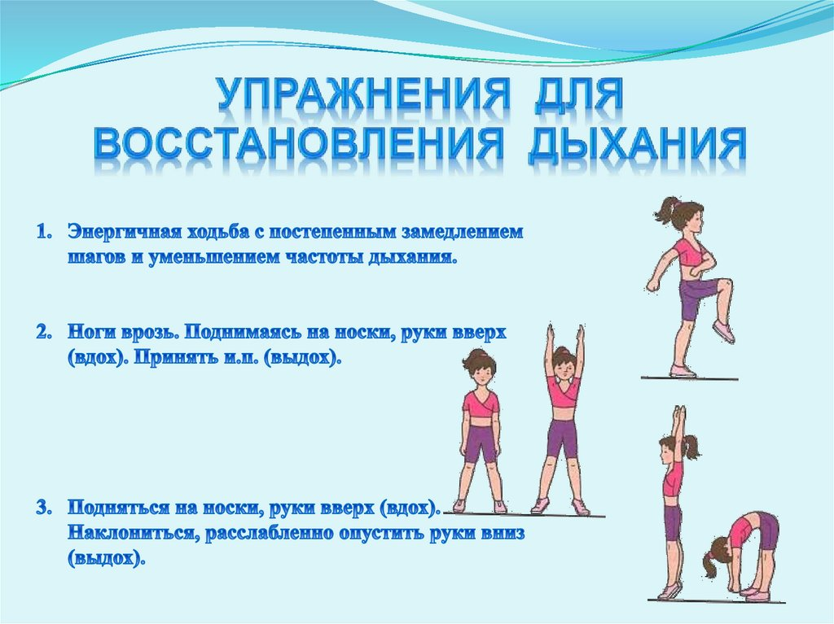
Задание 3.
Выполни.

Упражнения для восстановления дыхания, снятия утомления, приведения организма в относительно спокойное состояние 2-3 мин

Задания для контроля:
Прислать видео или фотографию, выполненного задания смотри ниже.

Средний уровень:
-нарисуйте рисунок на тему «Здоровый образ жизни».

Достаточный:
-выполните 5 упражнений, сделайте фото выполнения.

Высокий:
-комплекс упражнений ежедневной утренней гимнастики.

Для обратной связи можно использовать электронную почту shramko.iu@yandex.ru, социальные сети ВК, ОК, мессенджеры WhatsApp и Viber.

